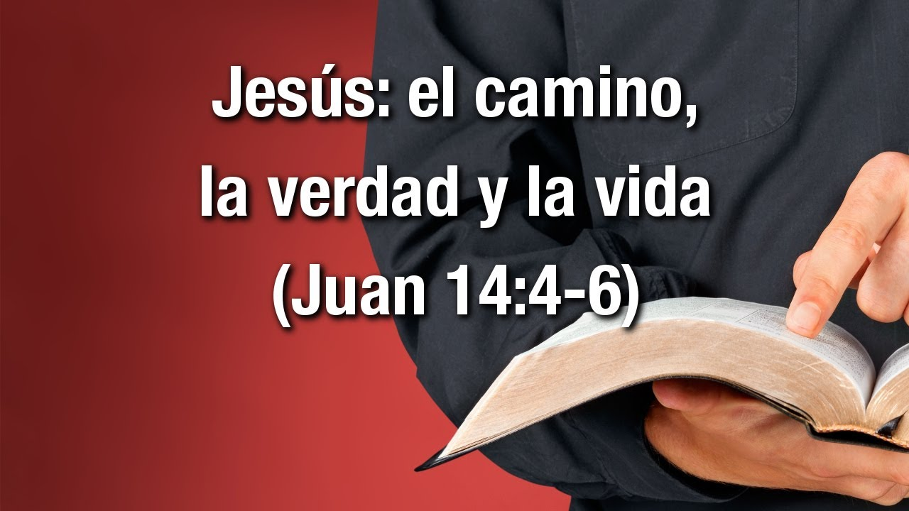

QUINTO DOMINGO DE PASCUA:

“YO SOY EL CAMINO, Y LA VERDAD, Y LA VIDA”

JUAN 14, 1-12

3
MAYO
2026

“QUE TU MISERICORDIA, ENGA SOBRE NOSOTROS”

Salmo 32
ALELUYA

12
ABRIL
2026

